Cấu trúc đề thi:
Câu 1. Giải phương trình - hệ phương trình.
Câu 2. Đường thẳng song song - Rút gọn biểu thức.
Câu 3. Giải toán bằng cách lập phương trình.
Câu 4. Hình học - đường tròn.
Câu 5: Tìm giá trị nhỏ nhất của biểu thức.
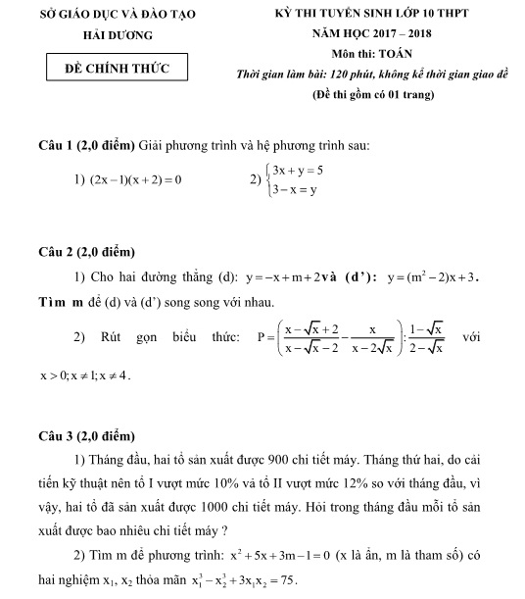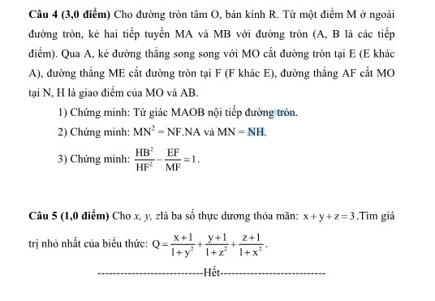
Chúc các em có kết quả thật cao trong kỳ thi tuyển sinh vào lớp 10 sắp tới nhé!

